
13 февраля 2021 года
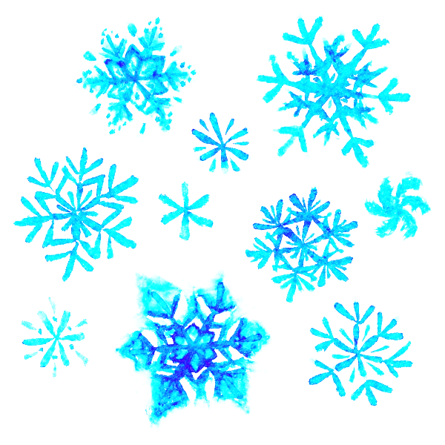
9.00-9.45 Консультирование родителей по вопросам обучения и воспитания учащихся Отв. Учителя-предметники
1-2 уроки Подготовка к олимпиадам (4-8 кл). Отв. Учителя-предметники
10-11 кл. Трудовое обучение на базе СШ№2
5-10 кл. Участие в районных соревнованиях «Здоровье» Отв. Кадыш Г.И., Оноприенко Ю.Э.

 | 1-4 классы | Каби-нет | 5-9 классы | Кабинет
9.00-9.45 | 1-4 кл. Громкие чтения книги А.Бондаренко «12 подвигов во славу Отечества» Отв. Кривко Т.Н. | Библи-отека | 5 кл. Кружок «Таямніцы мовы» Сташкевич И.К.  9 кл. Ф.з по бел языку Бадун Л.А  6 кл. Видеоряд «Юные герои» Отв. Фиалко И.В. | 116  214  Актовый зал
9.55-10.40 | 1-4 кл. Урок творчества «Миру мир» Отв. Сташкевич И.К. | 6,8 кл. Кружок “Образ” Бадун Л.А.  7 кл. Урок мужества “Память сильнее времени” Отв. Классный руководитель  5 кл. Громкие чтения книги А.Бондаренко «12 подвигов во славу Отечества» Отв. Кривко Т.Н. |  | 214  201  Библиотека
10.50-11.35 | 5-9 кл. Акция “Тропинка в одинокий дом”  Фиалко И.В., кл. рук.
11.45-12.30
5-9 кл. Кружок “ЮИД-ЮСП” Кадыш Г.И.перенесен на 12.02.2021

Заместитель директора по ВР Н.В. Цехан

